**ОТЧЕТ**

**о выполнении лабораторной работы №5**

**Дисциплина «МДК 03.01 Моделирование и анализ программного обеспечения»**

**Тема: «Настройка профиля Github»**

**Специальность: 09.02.07 Информационные системы и программирование**

**Квалификация: Специалист по информационным системам**

Выполнил: Иванов Никита Вадимович

Студент группы: ИС50-11-23

Проверил:

Преподаватель: Кретова Е.М.

Дата: «___» _________ 2024 г.

Оценка: ________________

**Теоретические сведения**

Правильно оформленный профиль на GitHub очень важен для поиска работы: для интервьюера это единственная возможность увидеть ваш код и оценить вас в деле.

GitHub — это лицо программиста. Портфолио демонстрирует как ваши технические навыки, так и soft skills: умение заботиться о пользователе, писать документацию и другие полезные в командной работе навыки.

Файл README.md в профиле на GitHub позволяет пользователям использовать Markdown-разметку, чтобы отображать детали о себе, о своём опыте, увлечениях, показывать GitHub-статистику и предоставлять эту информацию сообществу. Эти данные отображаются в верхней части вашей GitHub страницы над закрепленными репозиториями.

10 правил оформления профиля на GitHub:

* Хорошая фотография – заметная и хорошо читаемая фотография помогает

расположить к вам посетителя профиля. Выбирайте снимок с лицом крупным планом

и нейтральным фоном;

* Имя и фамилия – обязательно напишите свои имя и фамилию, а не только никнейм,

чтобы профиль легко было сопоставить с резюме;

* Адрес электронной почты – убедитесь, что email для связи с вами доступен всем. Для этого зайдите в настройки профиля: там есть специальная кнопка «сделать публичным». Избегайте адресов в духе sexybaby@mail.ru — используйте ящик в доменной зоне.com с понятным неймингом;
* Биография – многие игнорируют этот раздел, а зря. Напишите немного о том, какими технологиями вы занимаетесь и что вам интересно. Тогда тот, кто просматривает ваш

код, будет понимать, на что смотреть;

* Ссылка на соцсеть – добавьте ссылку на профессиональную соц.сеть, которую вы ведёте наиболее активно и подробно;
* Репозитории – прикрепляйте только те репозитории, которые вы хотите показать будущему работодателю;
* Забота о читателе – интервьюеру тяжело: каждый день он смотрит десятки профилей,

поэтому опишите каждый проект как можно понятнее;

* README – обязательно сделайте файл Readme внутри проекта. Опишите проект одним предложением, а затем расскажите в одном абзаце о том, какую цель ставили, что делает ваша разработка и так далее;
* Команда – если вы делали проект вместе с командой - добавьте ссылки на репозитории других авторов проекта;
* Визуализация – идеально, если у вас получится прикрепить к проекту гифку или видео, которое показывает, как всё работает.

**Порядок выполнения работы**

1. Переходим в профиль. Нажимаем под аватаркой на кнопку «Edit Profile» и заполняем основную информацию о себе

* Name – пишите свою фамилию и имя;
* Bio – пишите короткую информацию о себе в одном предложении;
* Company – пишите место учебы;
* Location – пишите город;
* Display current local time – ставите галочку;
* Website – вставляете ссылку на любую соц.сеть.

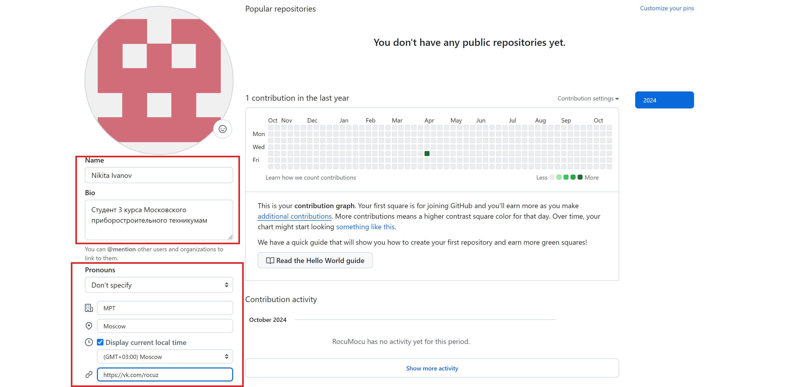

Рисунок – Добавление основной информации о себе в GitHub

* Чтобы добавить аватар – нажмите на него, загрузите фото. На основной странице фото обновится через пару минут

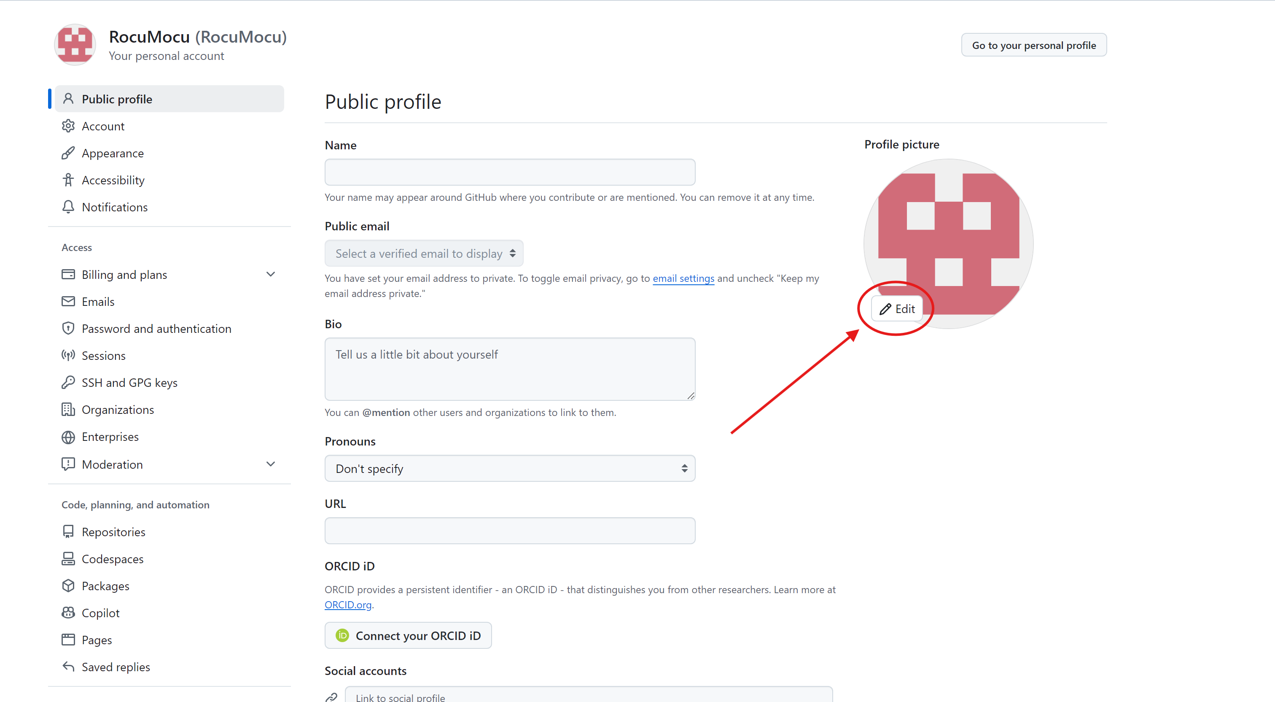

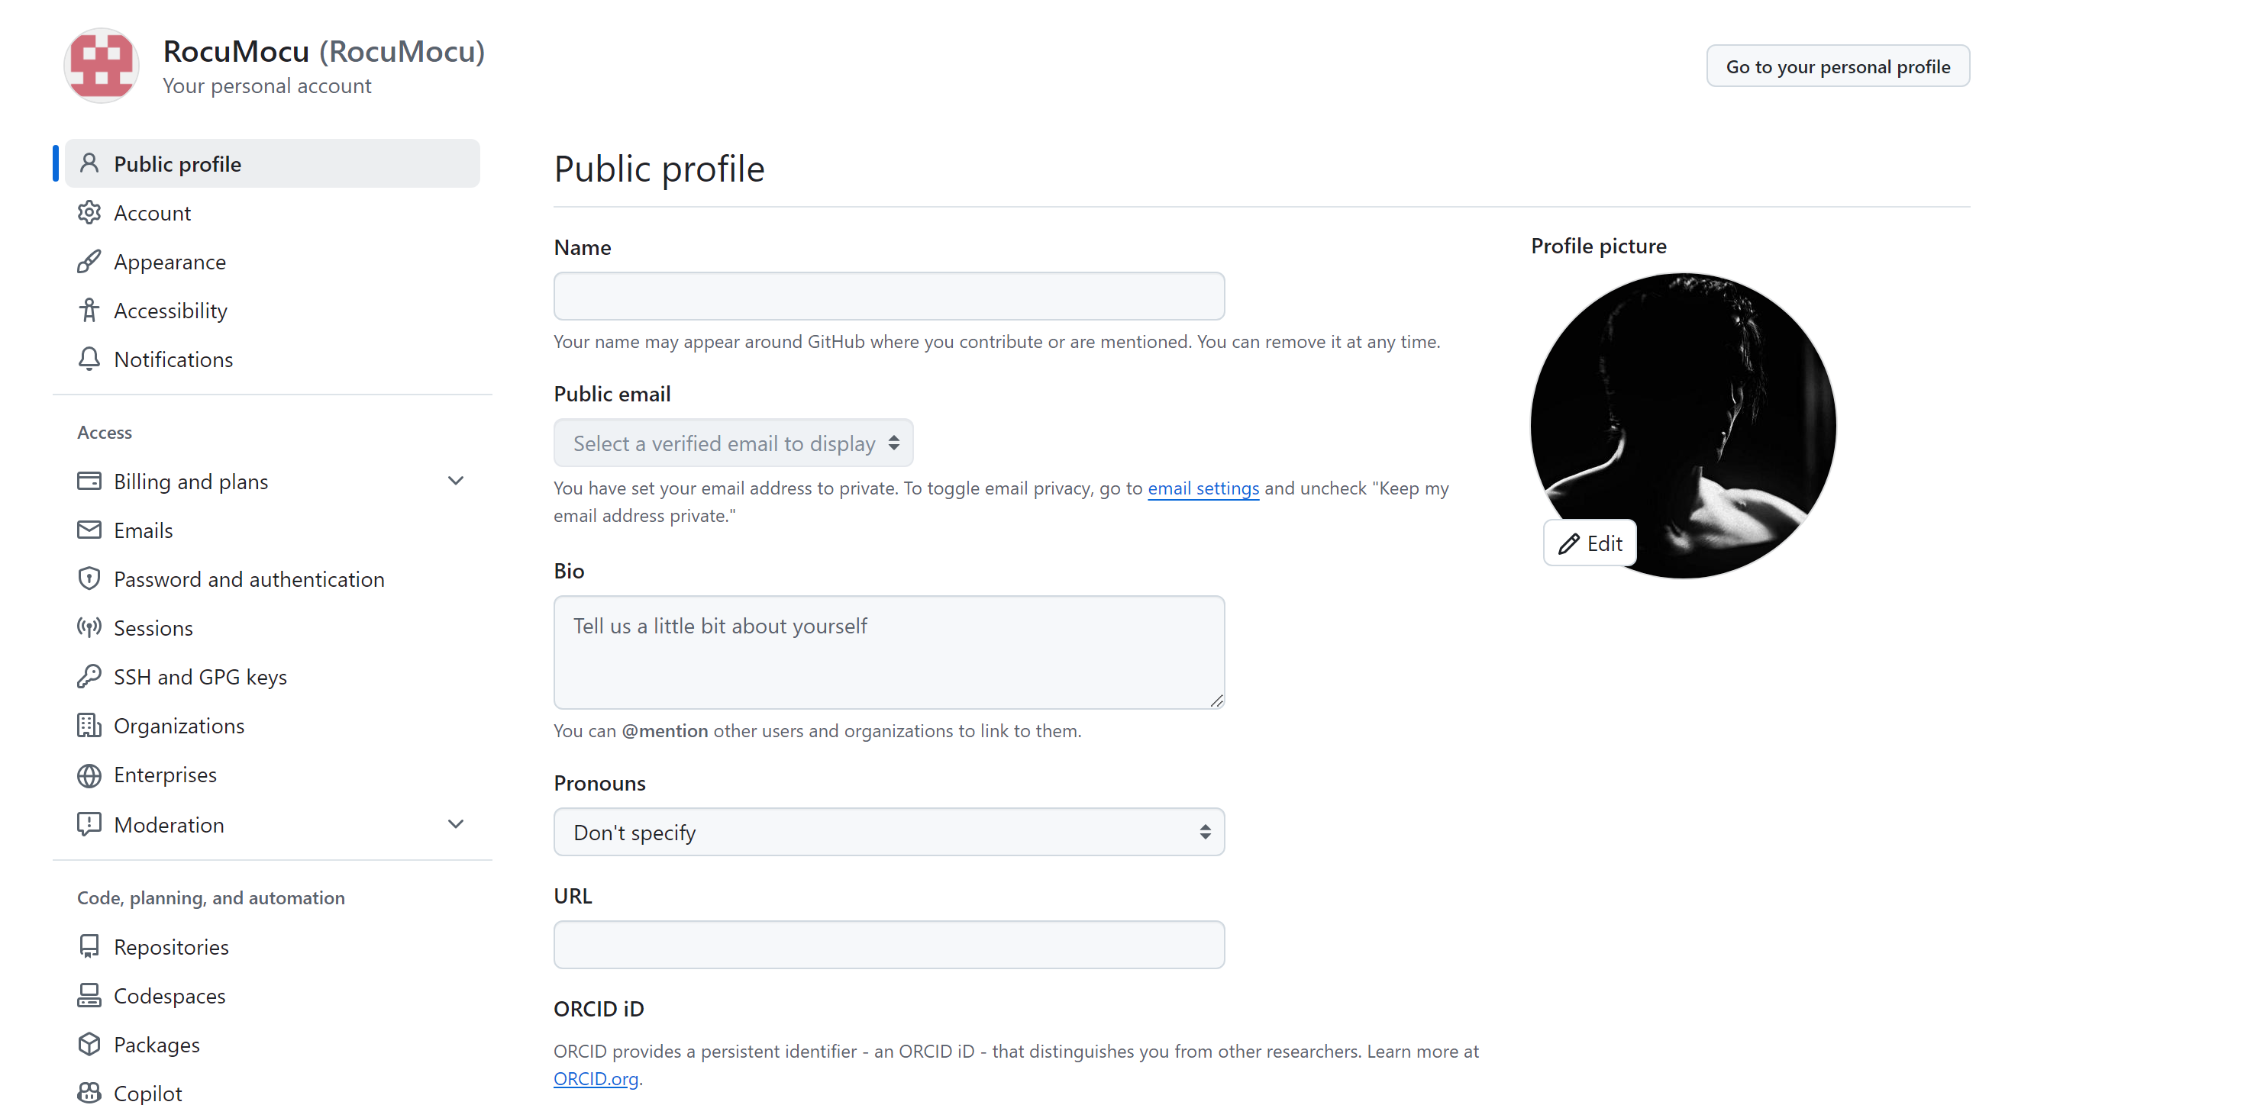

Рисунок – Добавление аватара в профиль GitHub

1. Далее нажимаем на автарку, чтобы открыть дополнительные пункты редактирования профиля. Переходим в пункт Appearance, где вы можете изменить тему оформления профиля (по желанию).

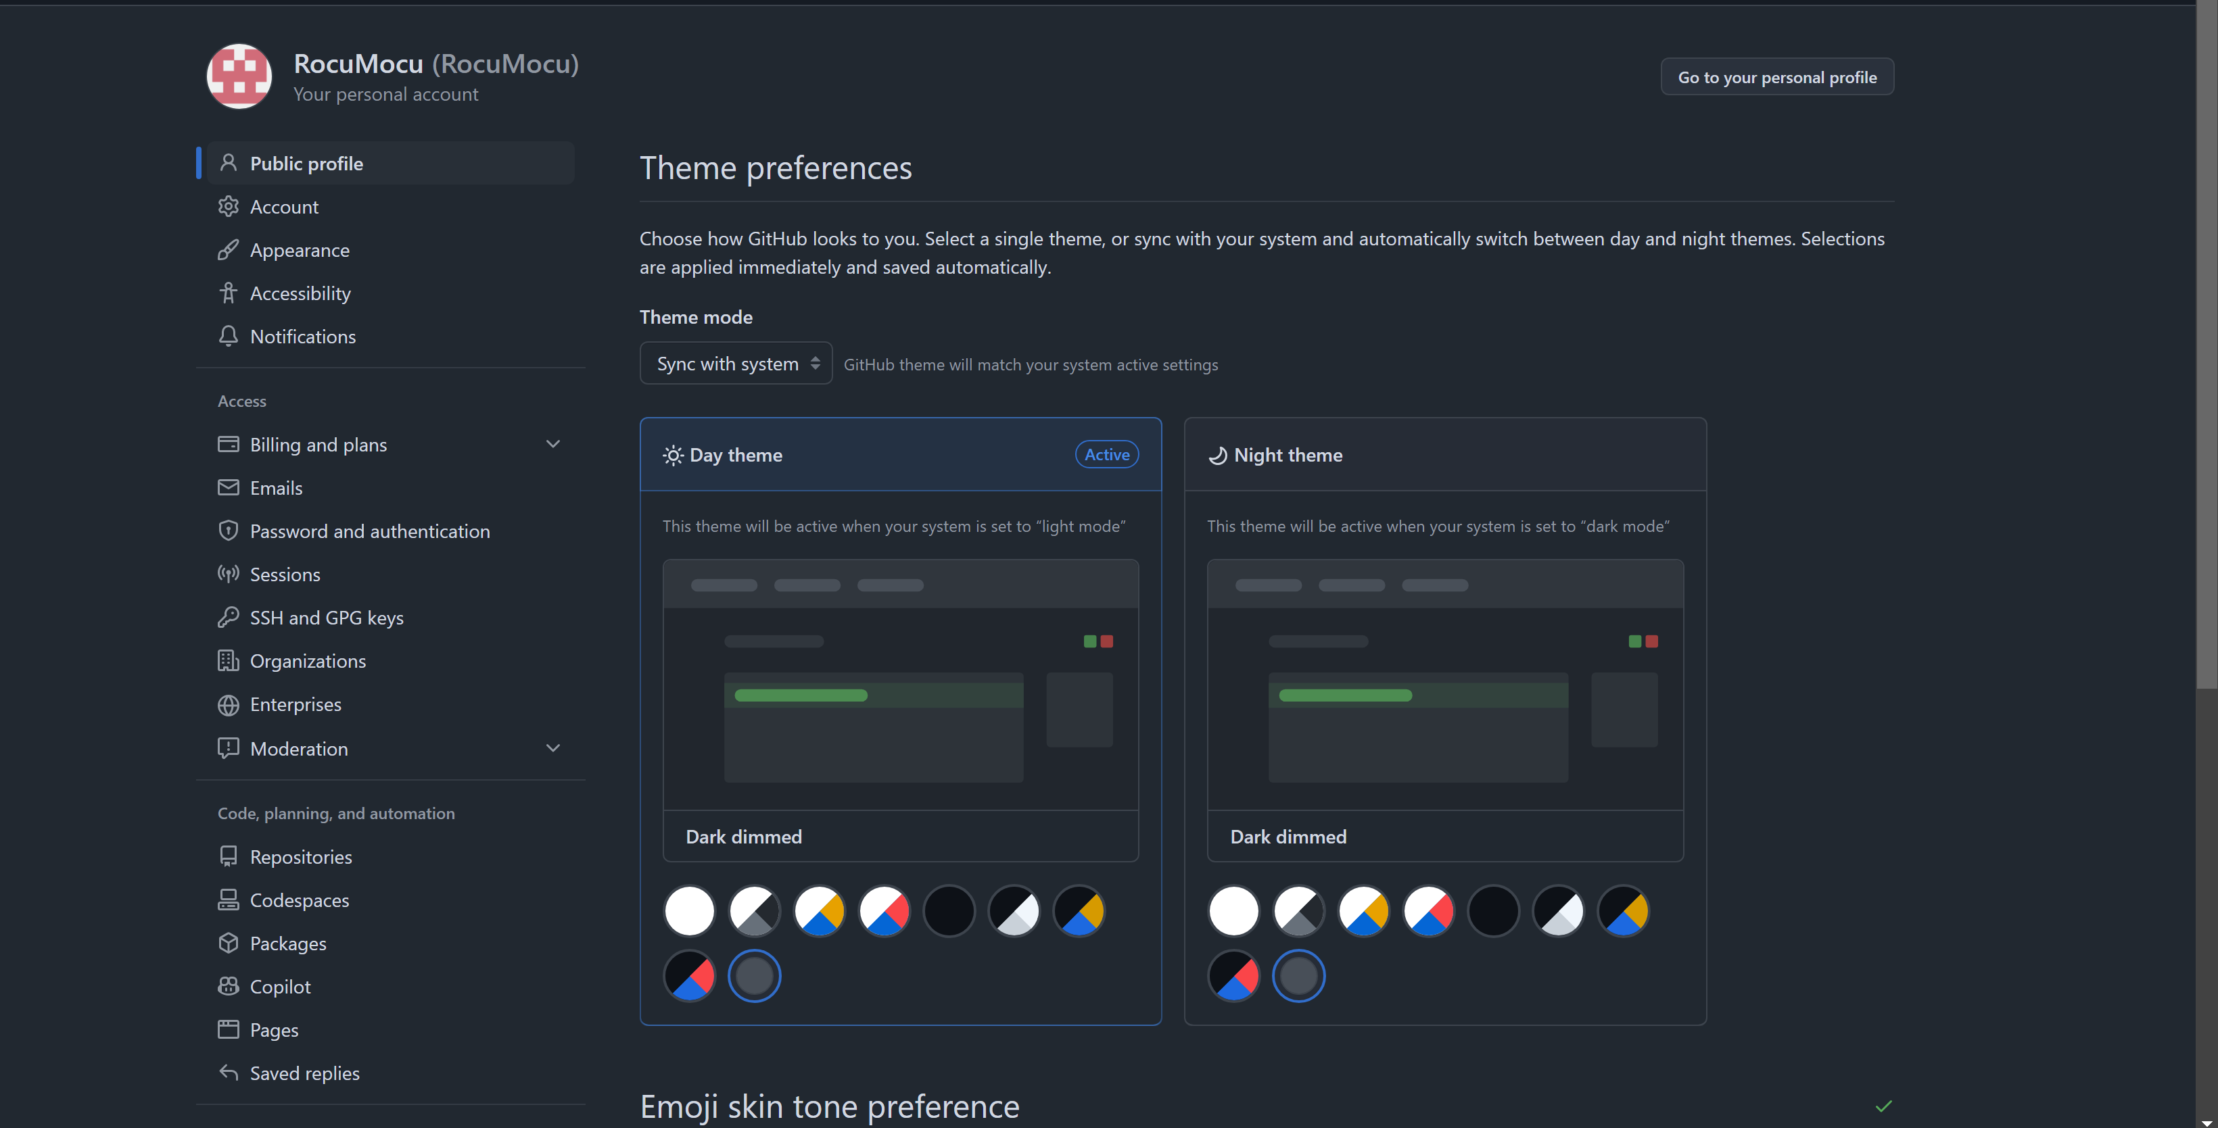

Рисунок – Изменение стиля в GitHub

1. Теперь необходимо создать файл REAM.me, который будет отображаться на главной странице вашего профиля

* Нажмите + в правом верхнем углу и выберите New Repository

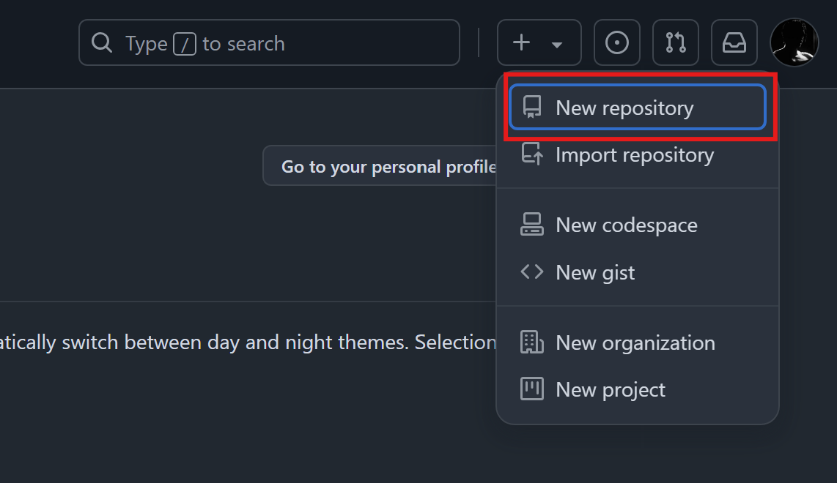

Рисунок – Создание репозитория

* Откроется страница создания нового репозитория. **В названии укажите имя пользователя из вашего профиля**. После того как вы введете имя пользователя, будет показана информация о том, что вы создаете особый репозиторий

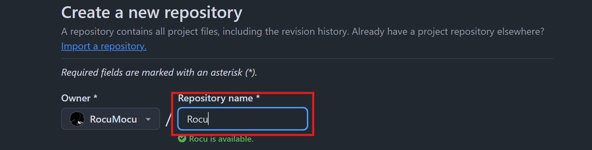

Рисунок – Изменение названия репозитория

* Под описанием репозитория устанавливаем отметку Public, чтобы файл README.md был виден всем. Обязательно устанавливаем отметку Add a README file. Это создаст файл README.md, в котором мы и будем работать. Далее нажимаем кнопку Create repository. Репозиторий успешно создан. Зайдите в только что созданный репозиторий и увидите, что в нем уже есть файл README.md.

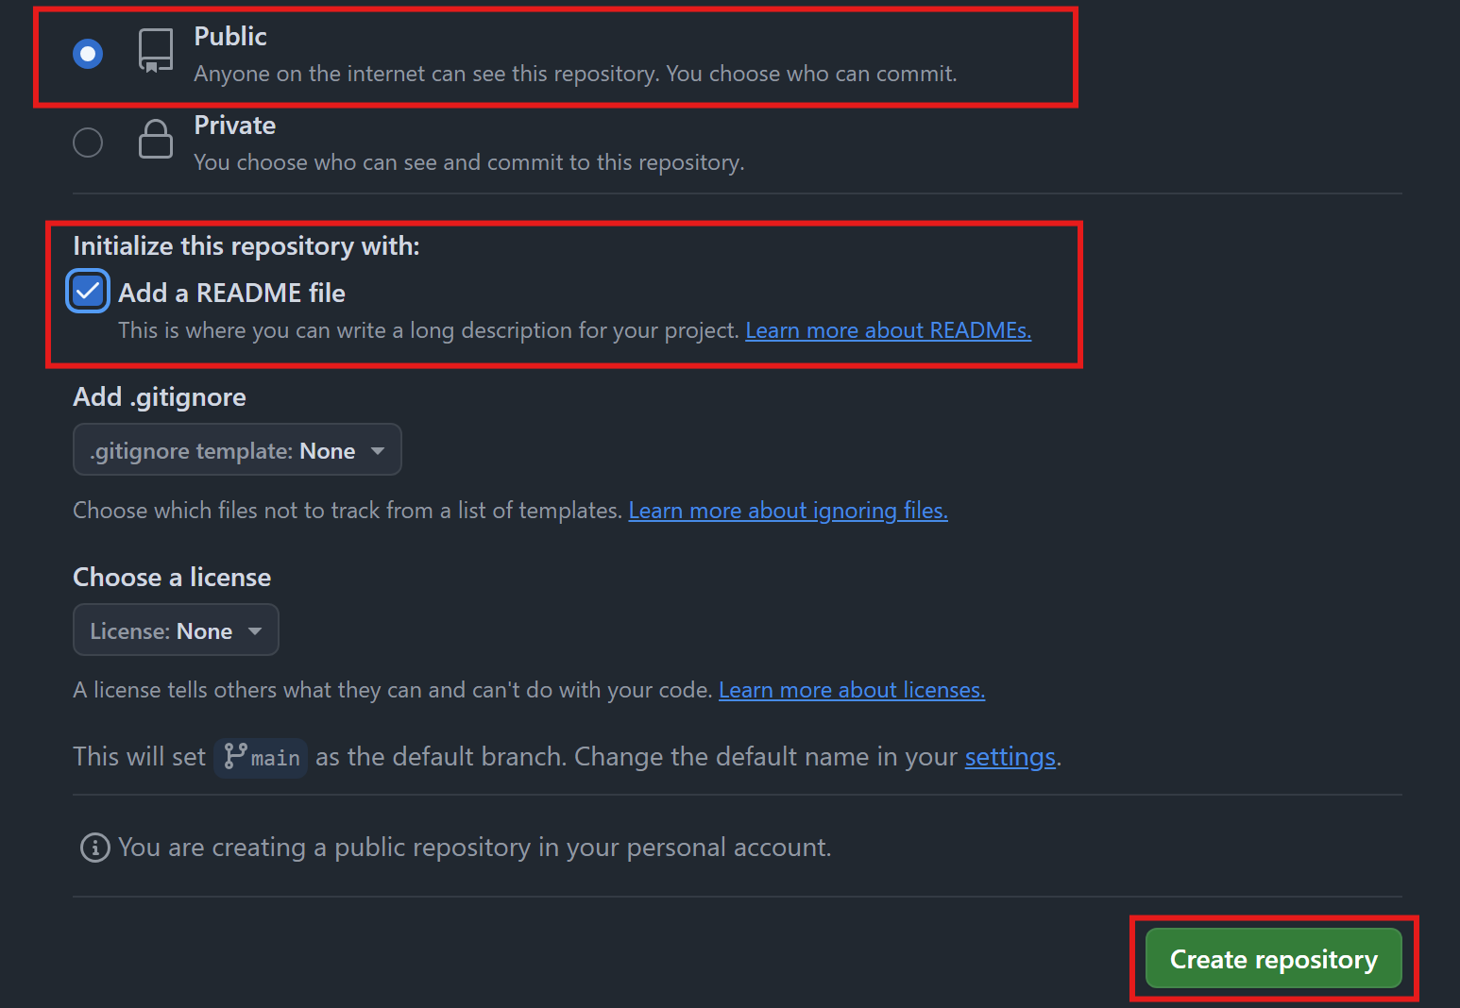

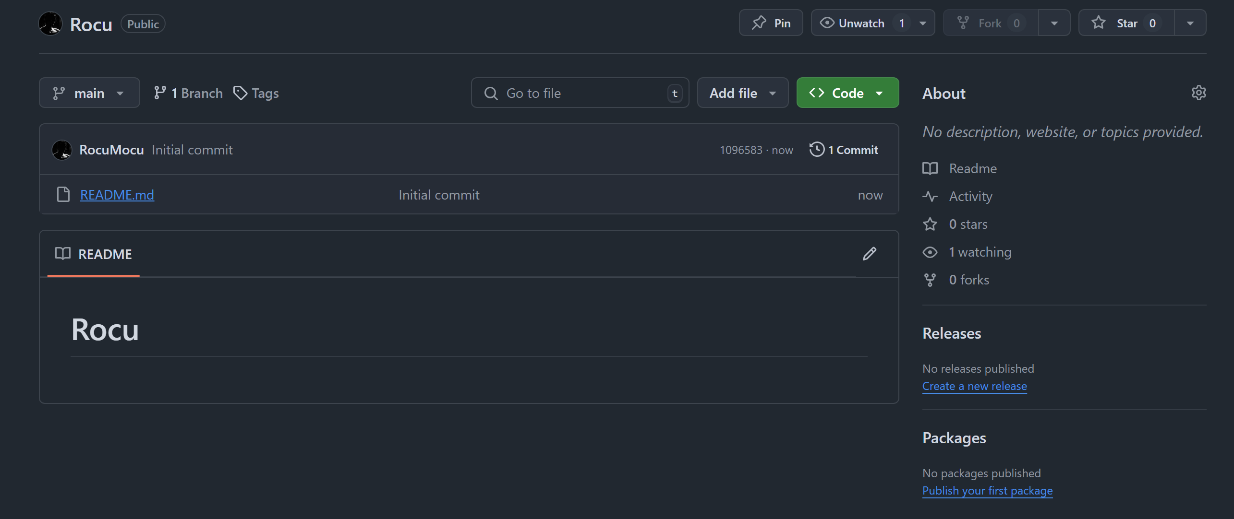

Рисунок – Успешное создание репозитория

* Открываем файл README.md и вверху справа нажимаем Edit this file icon. Откроется файл для редактирования файл. Все, что написано в нем - удаляем

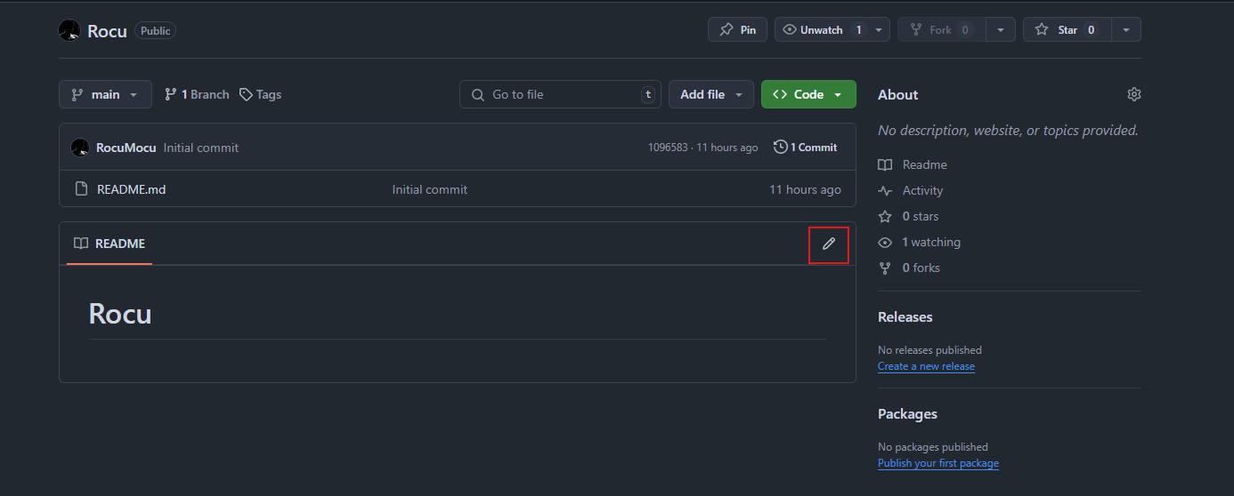

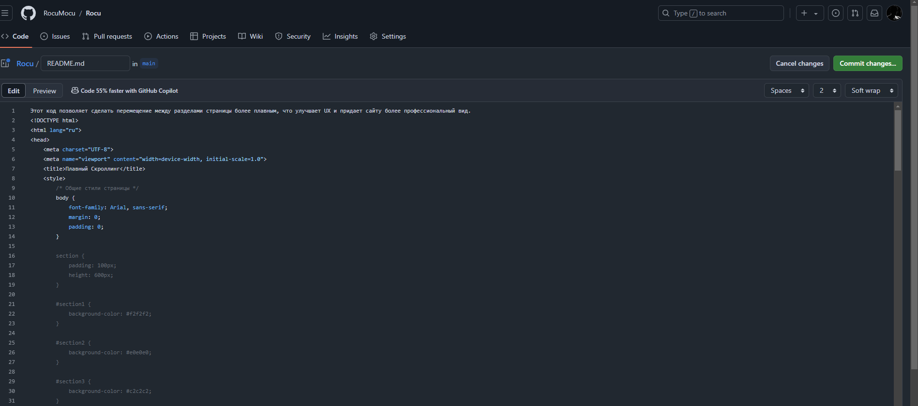

Рисунок 7 – Добавление информации в репозиторий

1. Теперь необходимо оформить файл READ.me
   1. Добавим значки для ссылок на социальные сети, при клике на которые будет открываться нужный сайт. Мы добавим 2 значка (любые ваши 2 соц.сети, например, почта и VK). Для создания и редактирования необходимых нам значков будем использовать ресурс Shields.io. Используем URL-адрес <https://img.shields.io/badge/> и передадим ему дополнительные параметры, чтобы получить нужные значки (logo = {название иконки для социальной сети}, logoColor = {цвет этой иконки}, style = {стиль отображения иконки}, a href = {ссылка } ). В файле READ.me прописываем следующее:

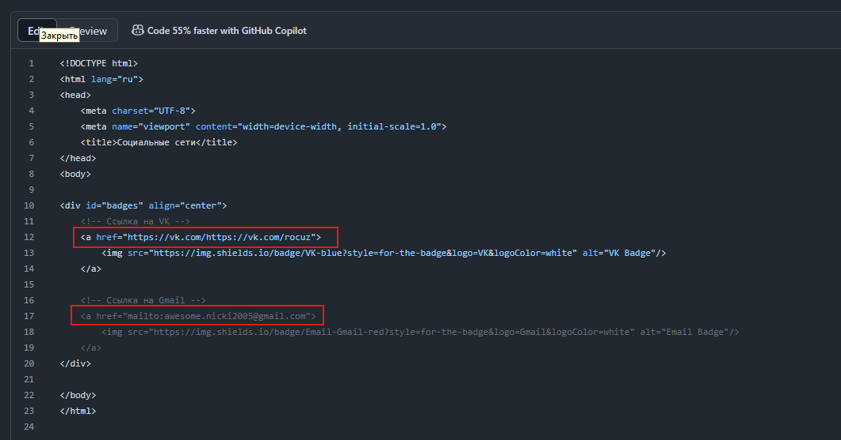

Рисунок 8 – Добавление ссылки на ВК и почту

* После этого нажимаем кнопку Commit changes и тем самым сохраняем изменения. Во вкладке Preview смотрим на изменения в файле. Теперь, если вы нажмете на иконку соц.сети у вас осуществится переход на страницу

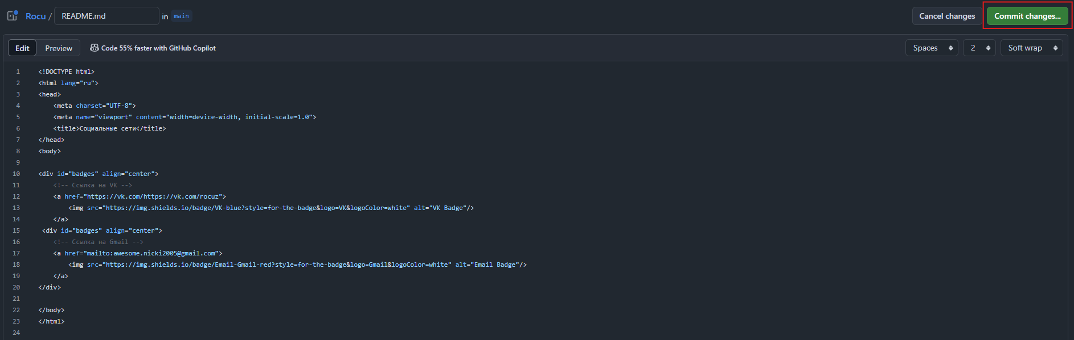

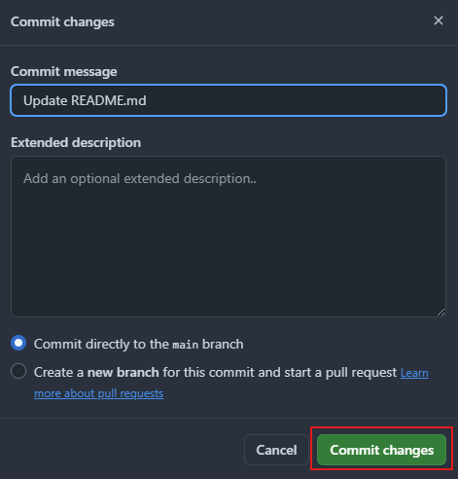

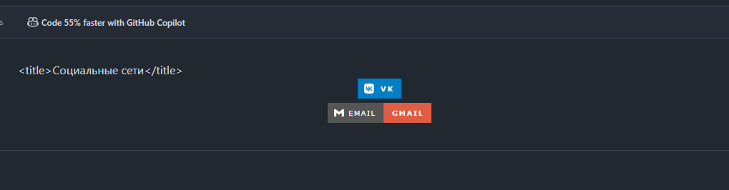

Рисунок 9 – Добавленные социальные сети

* 1. Далее в этом же разделе мы добавим счетчик просмотров профиля. Он будет подсчитывать количество просмотров вашей страницы на GitHub. Для значка счетчика воспользуемся проектом с открытым исходным кодом. Документация по этому проекту находится в профиле Views Counter на GitHub. Механизм очень похож на добавление значков для социальных сетей. В файле READ.me прописываем следующее

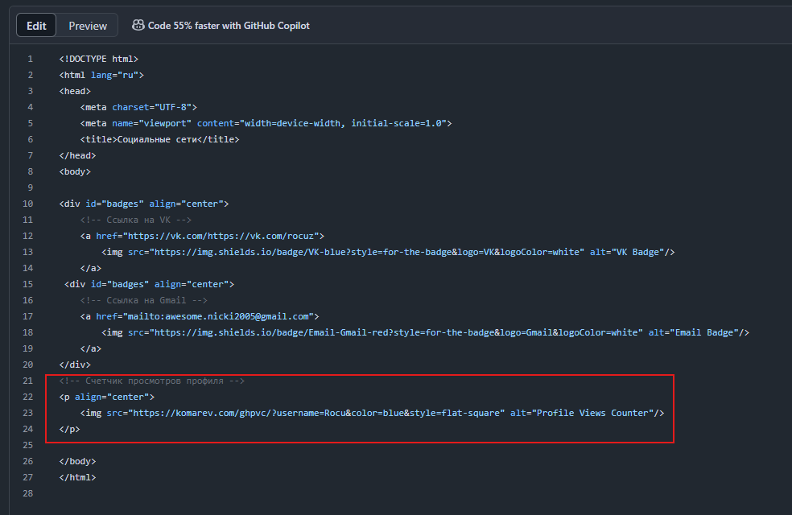

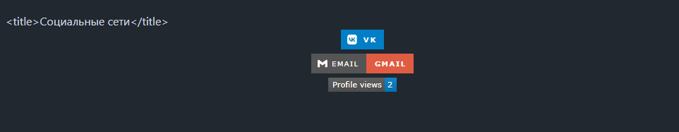

Рисунок 10 – Добавление счетчика просмотров

* 1. Далее добавьте основной заголовок

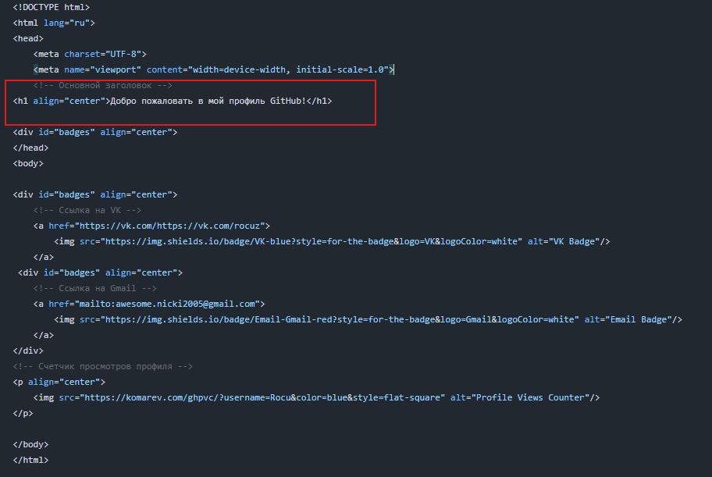



Рисунок 11 – Добавление основного заголовка

* 1. Теперь заполняем раздел «О себе».
* Для оформления текста воспользуемся синтаксисом Markdown, так как нам не нужны никакие выравнивания.
* Три дефиса --- используются для добавления горизонтальной линии перед каждым разделом. Перед и после горизонтальной линии в Markdown должны быть пустые строки.
* :woman_technologist: используется для добавления эмодзи. Также есть мужская версия этого эмодзи :man_technologist:
* Список эмодзи и их коды: <https://github.com/ikatyang/emoji-cheat-sheet/blob/master/README.md>

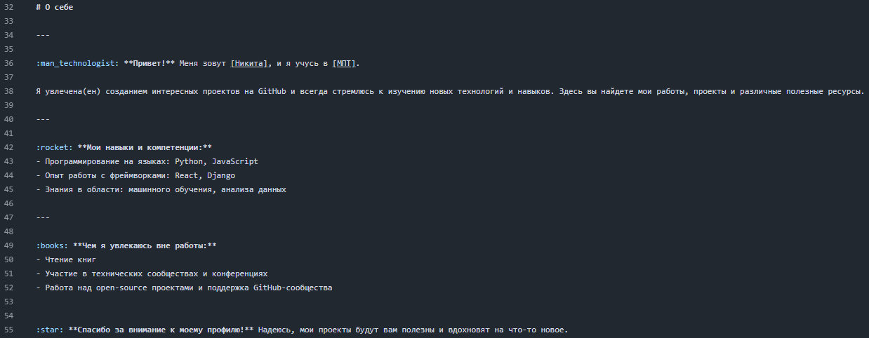

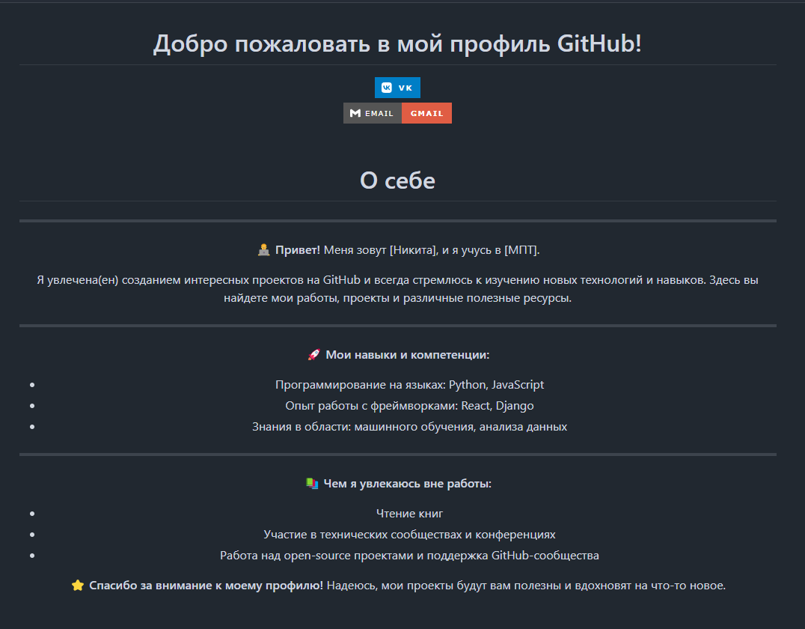

Рисунок 12 – Добавление раздела “О себе”

* Далее напишем список фактов о себе. Для этого используем синтаксис Markdown. В начале каждой строки добавим эмодзи.

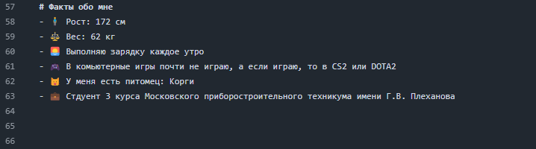

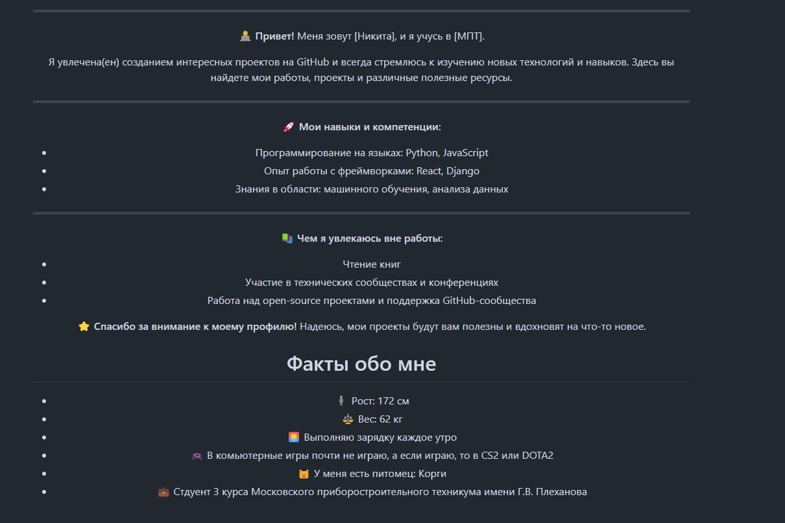

Рисунок 13 – Добавление фактов

* 1. Добавление языков программирования и инструментов.
* Для начала добавим заголовок, вставьте следующий код в файл README.md
* Мы добавим изображения, которые отражают какими технологиями и навыками вы обладаете. Бесплатные логотипы для разных языков программирования можно найти в репозитории <https://github.com/devicons/devicon/tree/master/icons>
* В папке icons вы найдете изображения в форматах SVG и EPS. Кликните на нужное изображение и скопируйте URL из адресной строки браузера. Скопированный URL мы будем использовать в теге img и сразу установим атрибуты высоты и ширины. Точно таким же способом вы можете добавлять навыки в отдельные img теги. Добавьте те языки и инструменты, которыми вы владеете

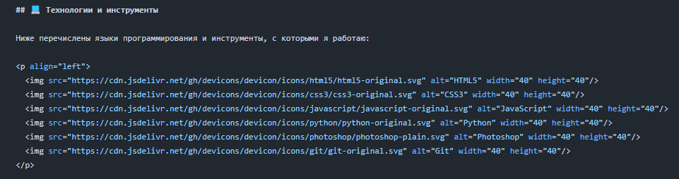

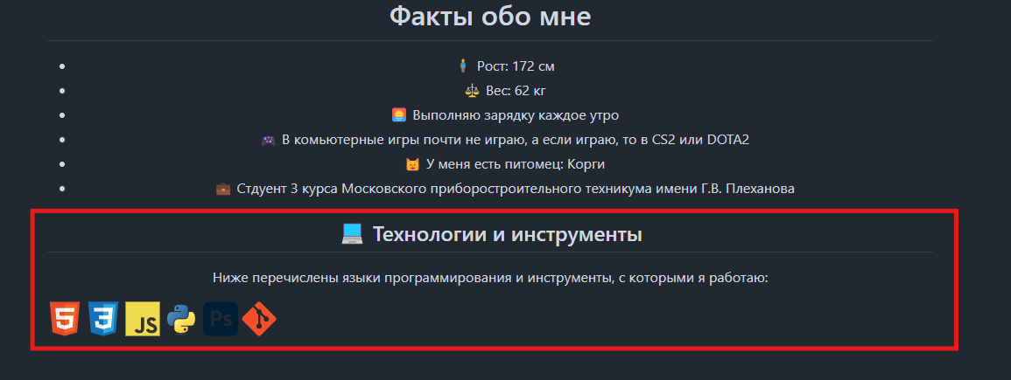

Рисунок 14 – Добавление языков программирования

* 1. Добавление статистики
* Для начала добавим заголовок, вставьте следующий код в файл README.md

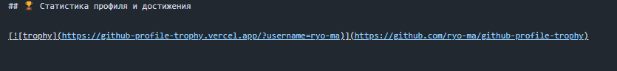

Рисунок 15 – Добавление заголовка

* Далее прописываем следующий код. <https://github.com/ryo-ma/github-profile-trophy> — добавляет в профиль трофеи и ачивки. Награды показывают, насколько пользователь активно ведет свой профиль. Для выбора доступно более десяти различных цветовых схем, что позволяет настроить виджет под свой стиль оформления. Также можно выбрать различные варианты расположения наград и включить фильтрацию. Для добавления необходимо вставить следующий md-код в свой файл, параметр username= необходимо заменить на свой никнейм на платформе.

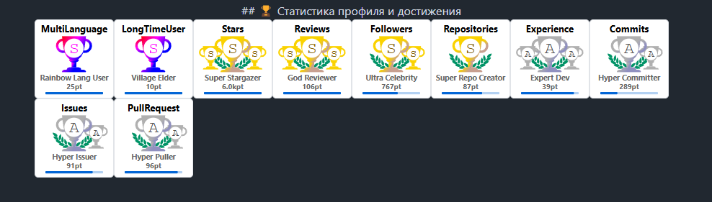

Рисунок 16 – Добавленные достижения

* 1. Добавление наиболее используемых языков в репозитории
* Для начала добавим заголовок, вставьте следующий код в файл README.md



Рисунок 17 – Заголовок

* Далее прописываем следующий код. <https://github.com/anuraghazra/github-readme-stats> — виджет, выводящий статистику по часто используемым языкам в репозиториях пользователя. Можно выводить информацию как по всем репозиториям в профиле, так и только по избранным. Есть возможность удалить некоторые языки и никогда не показывать их в поле активности. Также можно выбрать компактный и более подробный вид карточки. Есть поддержка разных цветовых схем. При вставке кода необходимо заменить параметр username= на свой никнейм.



Рисунок 18 – Код для вывода используемых языков



Рисунок 19 – Вывод наиболее используемых языков

* 1. Статистика активности.
* <https://github.com/Ashutosh00710/github-readme-activity-graph> — виджет с графиком активности на платформе за последний месяц. Для персонализации имеется более 10 готовых тем, поэтому можно спокойно подобрать что-то подходящее под свои нужды. Если ничего не понравится, то у разработчика есть подробная инструкция по кастомизации. Вставка производится уже привычным способом — копируем код, меняем параметр username= на нужный и вставляем в свой md-файл. Добавляем следующий код:

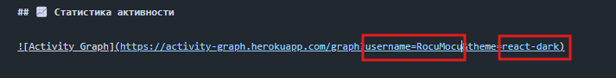

Рисунок 20 – Код для вывода статистики активности

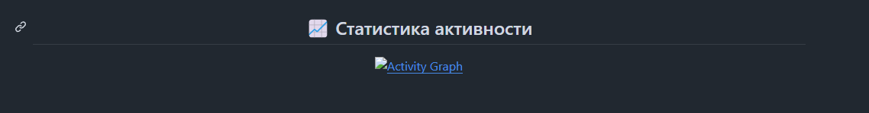

Рисунок 21 – Вывод статистики активности